Лабораторная работа 3

Дискреционное разграничение прав в Linux. Два пользователя

Лушин Артём Андреевич

Содержание

# 1 Цель работы

Получение практических навыков работы в консоли с атрибутами файлов для групп пользователей

# 2 Выполнение лабораторной работы

1. Я создал нового пользователя “guest” и создал к нему пароль. Для создания использовал права администратора.

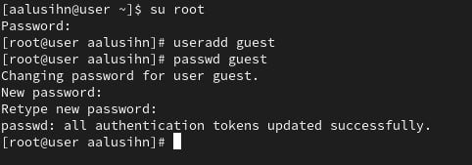

Создание guest

1. Затем я создал и второго пользователя “guest2” и добавил пароль. Для создания так же использовали права администратора.

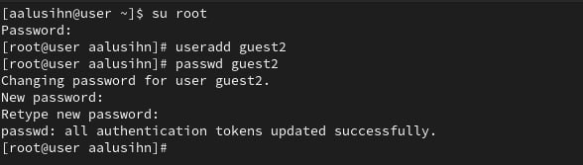

Создание guest2

1. Добавил пользователя “guest2” в группу “guest”.

Добавление в группу

Добавление в группу

1. Я осуществил вход на первой консоли на аккаунт “guest”. А на второй консоли зашел на аккаунт “guest2”

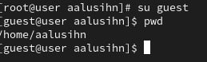

Вход на guest

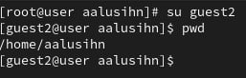

Вход на guest2

1. Я уточнил на двух аккаунтах имя пользователя, группу, кто входит в группу и к каким группам принадлежит сам пользователь.

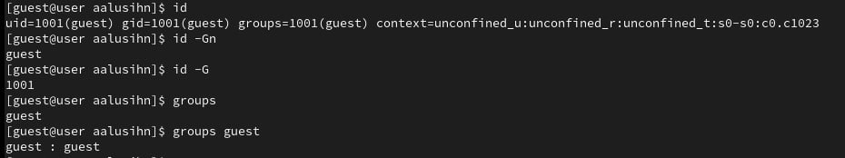

Информация о guest

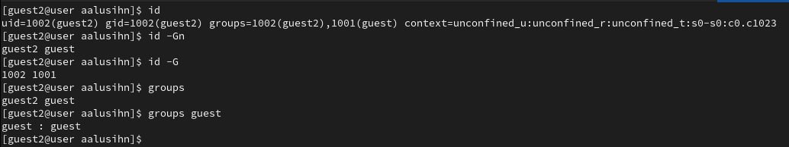

Информация о guest2

1. Я сравнил полученную информацию с содержимым файла /etc/group. Информацию совпала.

Сравнение ланных

Сравнение ланных

1. От имени пользователя “guest2” я выполнил регистрацию в группе “guest”.

Регистрация в группе

Регистрация в группе

1. Используя аккаунт “guest” я изменил права директории “/home/guest” разрешив все действия для пользователей группы.

Изменение прав директории

Изменение прав директории

1. С аккаунта “guest” я снял все атрибуты с папки “dir1”, которая находится по адресу “/home/guest/dir1”

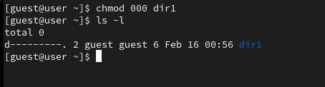

Изменение прав папки dir1

1. Я заполнил таблицу “Установленные права и разрешения действия для групп”. Ответы заполнял, основываясь на личном опыте и проверке файлов. В таблице есть несколько столбцов: создание файла, удаление файла, запись файла, смена директории, просмотр файла в директории, смена атрибутов директории. И строк с определёнными разрешениями для файла и директории. Всего 64 возможных варианта. В таблице красным “-” отмечена ячейка, которая не выполняется при определённых правах. А зеленым “+” отмечены те функции, которые могут выполняться.

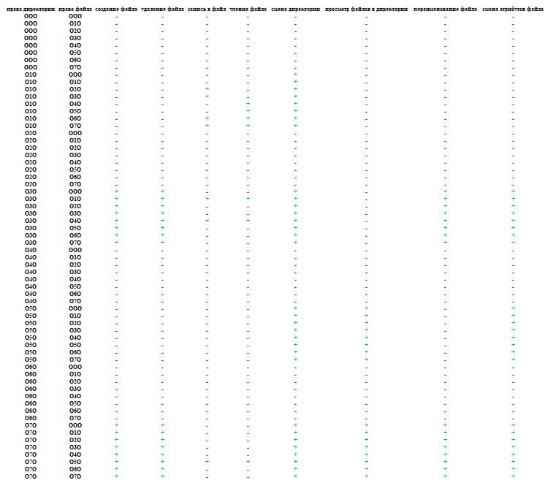

Таблица 1

1. Я заполнил таблицу “Минимальные права для совершения операция от имени пользователей входящих в группу”. Для заполнения таблицы использовал данные, которые внёс в таблицу 1. На пересечении определённых столбцов и строк стоят минимальные права, которые необходимы для выполнения данной функции.

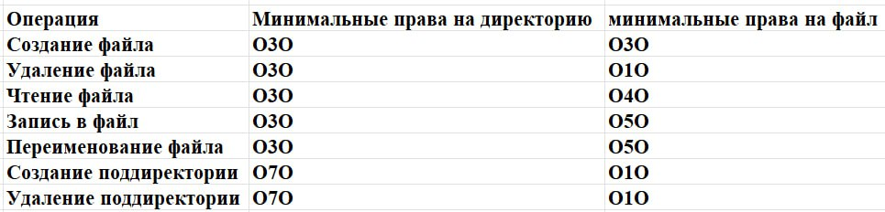

Таблица 2

# 3 Выводы

Я получил практические навыки работы в консоли с атрибутами файлов для групп пользователей.